福建农林大学

《职业指导》课程考试卷

授课时间：20 — 20 学年度 第 学期

学 院：___________________
专业年级：___________________
学 号：___________________
姓 名：___________________
考生成绩：___________________
授课教师：____________________

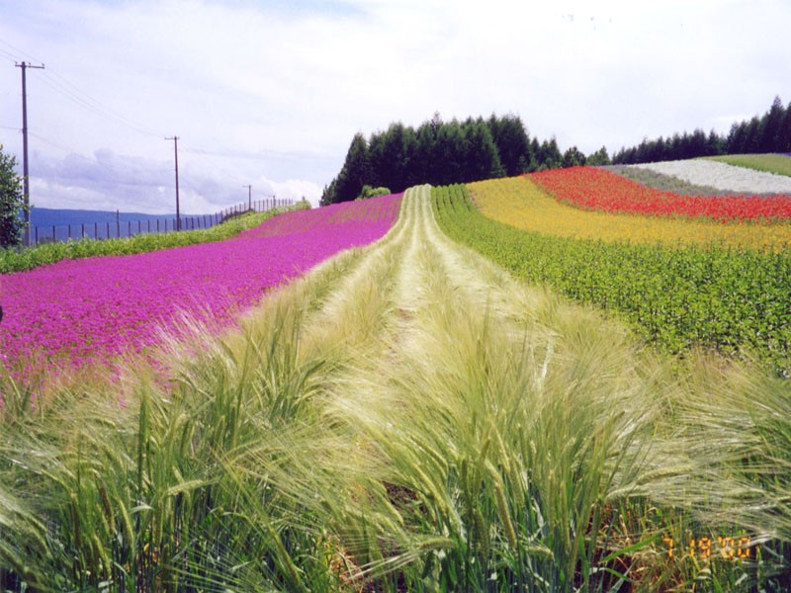
大学生职业生涯规划书

姓名：
性别：
院系：
专业年级：
联系电话：
E-mail：
指导老师:

每个人心中都有一个梦，也应该有一个梦。人之所以为人，是因为人类有思想，若要问如何成为人上人，谁也不敢轻言，但可以肯定的是，想实现自己的人生价值，并具有一定社会价值，过上理想的生活就必须先有理想的规划。进步在于敢做梦，人类如此，人也应当如此。
理想来之不易，实现就更加不容易。一份好的规划书必然像一盏明灯一样给我们指出光明的前路
犹然记得年幼时，懵懵然的踏上了求知的路，当时的我们并不知道这对于我们而言意味着什么，寒来暑往，春去秋来，太阳下我们的影子渐渐拉长，每天上学放学嘻哈玩闹的我们也爱幻想，长大之后做什么，五彩缤纷的小小梦想，天马行空般的奔腾在我们的脑袋中，那时每天教我们识字带我们游戏的老师就成了我们尊敬的榜样，想着长大了也要像老师一样站在讲台上笑眯眯的热血写春秋，桃李满天下。
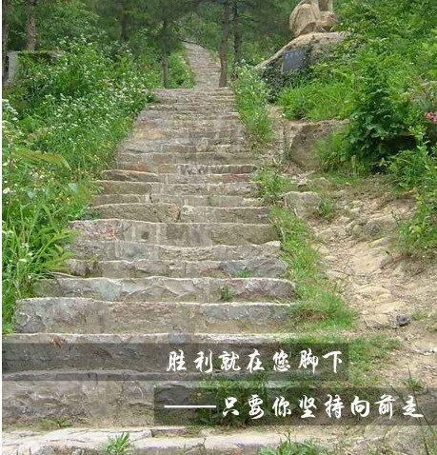
待到智育萌发的初中时期，接触到的人和事更多更纷杂，社会开始向我们显露它复杂的一面，这个时候很多人迷失了，没有想法了，所以这个时候辍学的孩子也是最多，他们迷惘因为他们没有规划的未来。再大一些，意气勃发的高中时代，就恨不得鲜衣怒马的闯进社会里打滚一番，一众惨绿少年，一众瓜字初分。都说要长大了要做一番惊天动地的大事业，尽吐心中不快的郁结之气。在我们心中开始有什么东西模模糊糊的渐渐萌发，且日渐茁壮起来，各式各样的想法出现在我们脑海里，兴趣爱好也广泛了起来，就想着把它化为自己以后工作的基础。
相信很多人在高考志愿的时候就已经开始在描画自己的未来职业了，依照自己的兴趣投入到了不同的大学和专业之中。而我也在这里做出了我的选择，喜爱亲近自然和种植花草这个兴趣带领我走向了园艺专业。我的未来不仅是一个梦，我选择了我热爱的园艺专业虽然并不代表我就能立刻实现我的梦想，但至少有了一个开端。
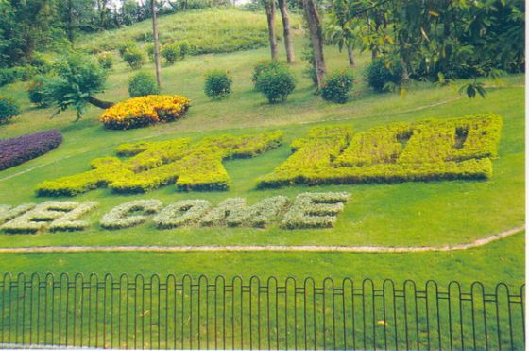
每一位大学生今天规划好自己的明天，时时刻刻警示自己：物竞天择，适者生存。人类社会也符合这条定律。我不能被别人淘汰。而有一份长期稳定的规划是有必要的。首先，职业生涯规划是帮助柔弱个体对抗变幻莫测的世界的一种不变的工具。中国人讲究以“不变应万变”，因此需要有一份稳定的职业生涯规划了。那么对于在校大学生该怎样规划自己的职业生涯呢？对于在校大学生，首先要对自己有一个清醒的认识，知晓自己的优点、缺点等等。另外在对自己有一个比较完备的认识的时候要明确自己的兴趣，明确自己的目标，通过目标的明确要找准自己日后的社会地位定位，履行好自己的社会角色。我会一步一个脚印改变我自己。

目录
前言-------------------------------------------------------第2页
目录-------------------------------------------------------第5页

一“自我认知和总结归纳”
1 个性特征------------------------------------------------第6页
2 职业价值观----------------------------------------------第7页
3 职业兴趣------------------------------------------------第7页
4 自我认知小结--------------------------------------------第8页

二“环境分析和敲定路线”
1 行业分析------------------------------------------------第10 页
2 职业分析------------------------------------------------第10页
4 职业环境分析--------------------------------------------第14页
5 最终目标路线敲定----------------------------------------第17页

三“自我定位和目标设定”
1 职业预备期----------------------------------------------第17页
2 职业初期------------------------------------------------第18页
3 职业中期------------------------------------------------第19页
4 职业远期------------------------------------------------第19页

四“行动计划和评价反馈”
1 风险预测与应对------------------------------------------第19页
2 目标管理与修正------------------------------------------第20页
3 计划实施评估--------------------------------------------第21页

一 自我认知和总结归纳
- 个性特征
依据平时的自我认识和同学总结，再加上测试所归纳的性格特点。
- 你比较敏感，非常崇尚内心的平和，看重个人的价值，忠诚，理想化，一旦做出选择，就会督促自己完成。
- 你外表看起来沉默而冷静，但内心非常柔软，善良有同情心，善解人意。你期望与他人建立有深度、真实、共同进步的关系，希望参与有助于自己及他人的进步和内在发展的事，重视和感激那些能够理解你价值的人。
- 你个性鲜明，好奇心强，创造力突出，思维开阔，有远见，乐于探索事物的可能性，致力于追寻自己的梦想。
- 一旦全身心地投入一项工作时，你往往发挥出冲刺式的干劲，全神贯注，全力以赴。你仰赖人、事和思想信仰，一般能够忠实履行自己的义务。但是，对意义不大的日常事务，你做起来可能有些困难。
生活中的你：
- 信奉“理想至上”
- 穿衣风格：你喜欢塑造个性的形象，穿衣服很特别，喜欢混搭，甚至有点诡异，你这么穿戴只是为了让自己觉得高兴。
- 你喜欢帮助别人，善于倾听和给予建议。但你只有少数几个深交的朋友，你喜欢和自己尊敬的人保持频繁、有意义的交流，对陌生人酒显得冷淡而疏远。
- 你有自己独特的生活方式和节奏，精神世界丰富，在语言方面很有天赋，对内心钟爱的领域可以喜欢到狂热的程度。
2.职业价值观
每个人都有多种价值观，因为价值观是与个人需要密切相关的。但是，人是持续成长，如果你能够早早定位自己内心深处追求的东西，及早有一个方向，将会获得更多的成功与机会。
最突出的职业价值观是崇尚独立、工作条件。
崇尚独立:你是一个期望在工作中能够独立工作、独立决策，而且能够表现出自己的创新，发挥自己的责任感、自主性的人。而且你能够以自我监督的形式使自己的工作按照自己的计划顺利进行
把“崇尚独立”视为自己重要的职业价值观的你，希望自己的工作：
1.具有不确定性，在这种不确定性中可以充分发挥自己的创造力；
2.具有比较自由的空间，能够尝试使用自己的新想法；
3.具有较多的自由，可以自己安排工作的步骤与进度；
4.工作范畴内的事务自己可以较自由地决策；
5.是项目制，从而拥有充分的工作支配权。
工作条件:你非常希望获得有充分保障的工作(包括拥有良好的工作条件)，比如能够在一个比较安全和舒适的环境中工作，能够获得应有的报酬，能够有自主决断的可能性等。而且还希望工作具有多样性，能够在工作的范围内做不同的事情
把“工作条件”视为自己重要的职业价值观的你，希望的工作是：
1.内容丰富，在工作的时间里有充实的工作可做；
2.内容丰富，在工作的时间里有充实的工作可做；
3.有保障的，稳定的；
4.能够有比较丰富的工作内容，而不是简单重复劳动；
5.拥有一个自由、舒适的环境；
6.有固定的较长假期，可以保证定期的休闲娱乐活动；
7.地处交通便利的位置。
3.职业兴趣
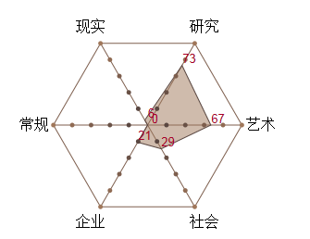
善于分析、有怀疑精神，喜欢追问问题的本质、找出问题的重点以及提出解决方法。最看重获的知识。同时也有很强的创造欲望，爱钻研，追求完美，好奇心很强，喜欢从事想象力丰富的活动。喜欢观察、记录别人的工作方式，喜欢规划，但对解决问题的细节没有兴趣，不擅长自己动手来做。你很不喜欢有许多规则限制的工作，而喜欢能发挥想象力和创造力、满足好奇心的工作，对工作的结果很关注；在日常生活中独立，不依赖于别人。有很强的逻辑推理能力并且极富于想象，最能用平易、生动的语言说明深奥的科学道理。对人际关系不是很在意。不喜欢管人，也不喜欢被管，为人随兴而致，遇到争执的时候大多会为了配合而妥协，有时可能因为思虑过多而难以下决定。
适宜的成长环境：技术研究或者文艺理论研究等创造性活动，能给予一定的自由度但要求自律的环境，提供自我能力充分发挥和得以展示的环境。
喜欢的课程或活动：写作、设计、艺术研究讨论等。
职类名称 | 推荐职类下的相关职业
研发 | 农业工程师、植物学研究者、花艺设计师、研究员、临床心理学家、工业组织心理学家、建筑师、航空工程师、室内设计师、建筑工程师、时装设计师
艺术 | 作词、作家、记者、演员、编辑、作曲家、编舞、编曲家、音乐指挥
专业技术 | 农业技术人员、技术支持员、城市规划师、翻译、整形医生、计算机技术支持专家
岗位特质:
- 你需要在一个注重合作、没有压力和人际冲突的环境中，与其他富有创造性和情感的同事一起工作
- 工作能够符合你的价值观，能够帮助他人成长和发展，挖掘他人的潜力
- 你需要在一个没有太多限制、灵活的机构中工作，有足够的私人的空间和时间
- 工作允许你深入地与他人沟通和合作，理解、帮助、激励他人，并有机会接触到你尊敬的人
- 你需要可以发挥创造力的工作条件，并能得到鼓励和嘉奖，不断提升自己的能力
- 工作时间上要留给你足够的时间来深化你的想法，并为实现它们而坚定地工作
4.自我认知小结.
人无完人，金无足赤。每个人都不可能是 一个完美的人，自然也就会拥有自身的缺陷。我是一介凡人，自然不能免俗。依据平时自身分析和他人反映，再加上吉讯大学生职业生涯规划系统的测试，我有以下的缺点还需要改进和补足。
- 过于追求完美，会花很长时间酝酿自己的想法，常忽略逻辑思考和具体现实，行动力较弱，有时做事会无秩序，很难把握事情的优先级别。因此，你要留意倾注精力去关注重要的细节，遵守必须的秩序，重视客观条件、现实资源和逻辑推理，增强做事的计划性和条理性，以及持续推进工作的韧性。
- 你比较固执，经常局限在自己的想法里，沉浸于梦想，对外界的客观具体事物没有兴趣，当意识到自己的理想与现实之间的差距时，你就容易灰心丧气。你要避免感情用事，恰当地理解梦想和现实的关系，尝试新方法时考虑方法的现实性和可行性，避免过于理想化。
- 总是用高标准来要求自己，投入太多的感情，导致你对批评相当敏感。压力很大的时候，你可能会非常怀疑自己或他人的能力，而变得吹毛求疵，对一切都有抵触情绪。你需要正视矛盾和冲突，学着说“不”，提升自己的抗压性。
- 在预计时间进程时你可能会想当然。你不喜欢批评别人，不愿意追究出错的人。但是如果一旦事情没有顺利推进，你就会很沮丧。你的问题出在处理及完成重要细节问题上缺乏纪律或原则性，你要注重维护根本原则并努力从客观的角度去评价事件，做到公正。
- 你讨厌以传统的或习惯的方式行事，很难在竞争的、气氛紧张的环境下生存。你是天生的理想主义者，不愿做与自己价值观相冲突的事，与那些过分顽固的组织和人们打交道时没有耐心，你可以坚守自己的价值观，但也要认识并欣赏他人的价值观，做好相互平衡。
自然，每一粒灰尘都会有它的价值所在，存在即合理，有缺点也会有优点。
- 你能够独当一面，忠于职守，一对一的工作是你最青睐的方式
- 你考虑问题细致周到，而且很深刻有见地。
- 你会考虑新的可能性，跳出以前的定势和框架，适应能力强，世界千变万化而你游刃有余，能迅速调整自己的状态和目标
- 你天生的好奇与技巧使你很擅长收集信息，你能看到事情发展的趋势，看到外表背后的涵义
- 你有洞察人心的魔力，能理解别人的真实想法，想别人之所想。

二 环境分析和敲定路线
  - 行业分析
园艺专业包括学习园艺作物栽培、育种、组织培养、生物技术、设施园艺学、园产品商品学、园产品贮藏加工、园艺作物病虫害防治等专业基础课和园艺作物栽培管理、园艺作物育种与繁殖、设施园艺、观赏园艺
园艺专业培养从事果树、蔬菜、观赏园艺等方向的教学、科研、行政和企业管理及技术开发的专门人才。能从事园艺作物栽培、育种和良种繁育、工厂化育苗、设施园艺和无土栽培、园艺作物生物技术、现代科技园区规划设计及园产品贮藏加工等方面的技术工作、经营管理和科学研究等工作。
园艺专业就业前景：
从就业的角度来说，园艺专业专业刚开始时都比较辛苦，工资也不高，但如果确实学到知识了，在工作中也能吃苦，肯脚踏实地从基层做起，能很快独挡一面，工资在半年之内会有很大的提高。最重要的一点是，要是自己创业能开一个花圃、园艺公司、苗圃、承包果园来管理等什么的，那相对来说就会比较容易，而且风险低，利润很高。
园艺专业主要是学习果树、花卉和蔬菜生产技术以及相关企业经营管理与营销、花卉应用等知识和技能的专业。总的来说，这个专业与城市建设和人们的生活息息相关，城市的美化离不开园艺，生活水平越高的地方，对这方面人才的需求越大。而具有园艺植物生产、技术开发和大学毕业论文社区、园艺企业经济管理等才能的高级科学技术人才，无疑会渐渐成为热门行业中令人羡慕的一行。
园艺专业就业前景还行，中国现在缺少的是设计人员。 理所当然的，新增加的投入会成就更多的就业机会——这些都反映出园艺职业有着广阔的发展前景。
  - 职业分析
花艺设计师
职业简介
花艺设计师是应用各种观赏植物材料或其他装饰性花材，从事室内外空间布局设计，组织花艺及园林工程施工和保养等工作的专业人员。花艺设计师主要运用种植设计的基本原理，结合花卉植物的自然造型，通过创作，赋予花艺装饰元素以生命，在一定区域内营造和谐、色彩缤纷的生态景观，从而提升空间范围的审美情趣。因此花艺设计师要具有较强的空间感，较好的画面表现和计算能力。另外，花艺设计师也要掌握对园林观赏植物选用与养护，以及插花和花艺设计等技能。
工作内容
1.接待客户。了解客户的需求，向客户提供专业性的设计建议，项目的可行性分析，及造价咨询。
2.勘测设计现场。根据现场勘测的结果，结合对常用园林植物的认识，绘制出花艺设计的平面图，并按图纸要求编制原材料成本的初步预算。
3.与客户进一步沟通，详细诠释设计意图以及所需要的制作成本，并根据客户的反馈意见，优化完善设计方案。
4.根据设计方案及成本的预算，向种植者或批发商订购所需要的花卉和植物。
5.制定出工程施工的周详计划，组织有序施工，在施工过程中对施工中的实际问题及时指导解决，并配合完成园艺工程的质量验收。
6.工程完毕后，进行技术档案的制作，有效管理好各项技术档案。
7.定期参加花艺设计展览或花艺设计大赛，以丰富自身的设计灵感，提高自身的设计能力。

植物学研究者
职业简介
植物学研究者，研究农作物的种植、生产和害虫控制的专业人士，通常由植物学专业毕业的研究生或者博士生发展而来。植物学研究者研究的主要分支有植物形态学、植物分类学、植物解剖学、植物生态学、植物生理学、植物胚胎学等。植物学研究者致力于在植物学领域学术研究，其研究工作对中国建设人与自然界和谐发展的和谐社会以及保护生物多样性的工作有着非常重要的社会现实意义。
工作内容
1.研究植物的形态和结构，植物细胞、植物解剖(专注于内部结构)、植物组织(关心特殊种类细胞的性质)、植物胚胎等。
2.研究确定种植、培养并且收获园艺产品的最好的方法。
3.研究各种各样的气候和土壤条件对庄稼生产的影响，培育高产庄稼品种。
4.研究有害杂草，庄稼疾病和昆虫害虫的防治方法。
5.测量生态环境中植物的毒性，测量毒性对自然的影响。
6.开发当地植物资源，研究植物的引种驯化。
7.撰写报告、科技论文或者杂志文章，传播植物学相应知识，担任各种相关的学会会员和专业学术期刊的审稿人。
8.担任植物园的园艺品种种植、培养的咨询顾问工作。
9.开展植物学和园林学相关讲座，普及植物学相关知识。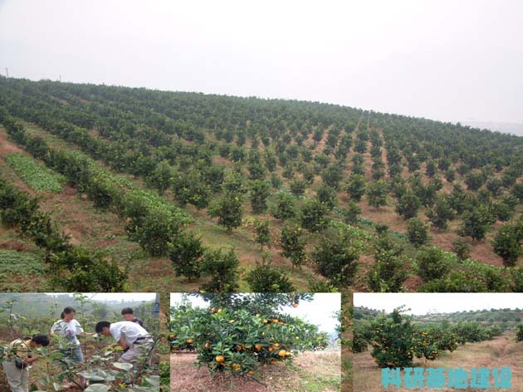
园艺师
职业简介
园艺工作者是指掌握生物科学的基本理论和园艺学的基本理论和基本知识，受到园艺作物栽培养护、良种繁育、病虫防治、采后储运和经营管理方面的基本训练，掌握从事园艺作物科学实验、技术开发和经营管理方面的基本能力，同时具备广泛的人文社会科学和自然科学基本理论知识，具有从事相邻专业业务工作的基本素质的高级科学技术人才。
园艺业是农业种植业的组成部分，对丰富人类营养和美化、改造人类生存环境有重要意义。园艺作物一般指以较小规模集约栽培的具有较高经济价值的作物。主要分为果树、蔬菜和观赏植物3大类。现代园艺已成综合应用各种科学技术成果以促进生产的重要领域，园艺产品已成为完善人类食物营养及美化、净化生活环境的必需品。
工作内容
1.负责植物的保养工作
2.负责室内外植物浇水、施肥、修剪、清洁、除虫等工作
3.保持植物处于良好的状态
3.职业环境分析
花艺设计师
社会需求
在日益重视环境质量的现代生活中，人们对生活、工作环境要求越来越高，良好的环境不仅有益于人们身体的健康，更能给人们带来心灵上的净化。因此花艺设计的出现，为我们这个钢筋水泥组建起来的城市添加了几分亮色，抹出一缕柔情。因而花艺设计师这一新兴职业也就越来越受到社会的关注与需要，它也必将会在社会中扮演更加重要的角色。
职业晋升
经过良好的设计相关培训的大专生或大学生一开始是从助理花艺设计师开始做起的，花艺设计师也可能进入商业和销售领域成为管理人员。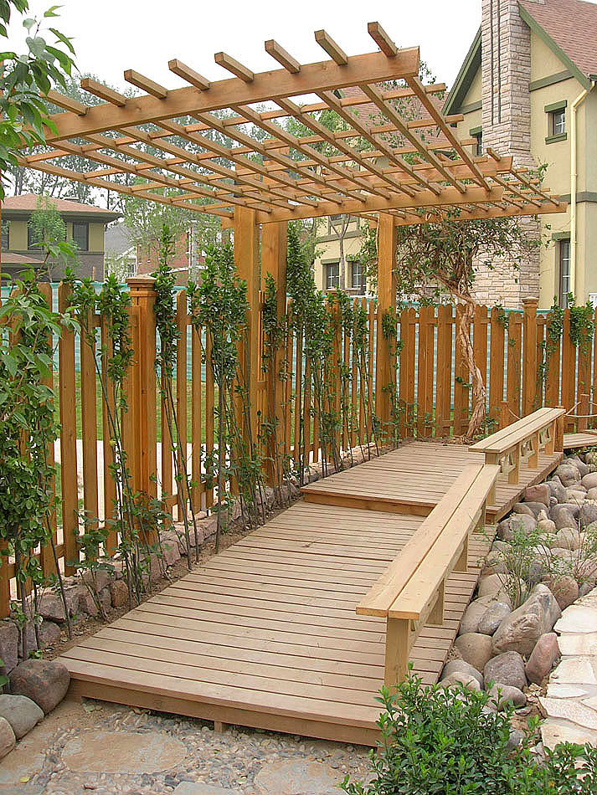
植物学研究者
社会需求
我国是一个注重科学的国家，植物学研究领域的扩大注定了对植物学研究者的需求增大。
职业晋升
作为科学研究者，发展的路径通常分为两个方向。一个是学术的方向，植物科学专业毕业的学生在积累可一定的专业知识和研究经验以后，可以在大学或科研机构获得职位，成为植物科学研究者。继续在其所擅长的专业方向深入研究，获得相应的研究成果并发表专业的学术文章，即可获得学术界的和社会的认可。植物科学研究者还通常会兼职担任各种相关的学会会员和专业学术期刊的审稿人等。另外一个发展方向就是成为大学或科研机构的管理人员。除此之外，很多植物科学研究者还会成为植物科学应用机构如林场、新型植物研发公司等的技术顾问。
园艺师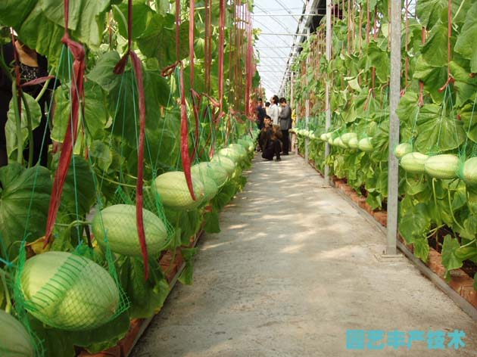
社会需求
千姿百态、争奇斗艳的园林植物不仅美化了人们的生活和工作环境,而且欣欣向荣的景象也给人们带来了勃勃生机和活力。近几年来，园艺师培训渐成热门，城市的绿化和改造中，园林园艺师的作用越来越凸现，他们成为美化和改造生存环境的绿色使者。园艺在农业经济中的地位是极其重要的，园艺植物产品贸易可带来极高的经济效益，高收入又反过来促进了对园艺生产的高投入。园艺产业和其他农业产业相比，具有劳动、技术以及资金密集的特点，无论是从长远发展来看，园艺产业都具有诱人的发展前景。因此未来的就业前景广阔。
职业晋升
职业发展路径：助理园艺师（国家三级）——园艺师（国家二级）——高级园艺师（国家一级）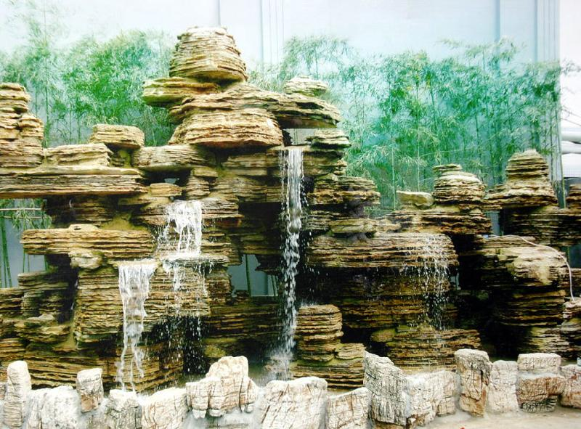
4.最终目标路线敲定
制定原则：人岗匹配原则、内在主线原则(价值观、兴趣、技能)
目标选择：经过多方面的原则分析，我决心在40岁左右成为景观设计单位的一名花艺设计师并拿到高级及以上的资格证书
路线介绍：大学期间，勤修计、植物学、素描等相关课程
大学毕业后，先从事花艺设计的相关职业并抽空自我充电，专修花艺设计、艺术、插花的内容，以获取相关的花艺设计经验。
工作大约两年后已经入行，这时总结经验，考取相应的资格证书，以期进一步学习和发展。
三 自我定位和目标设定
1.职业预备期
SWOT分析自我定位
 | 自身因素（内） | 外界因素（外）
S（优势） | 1有从事花艺设计师的热情，并相信自己能够做好；  2具备从事园艺行业的基本素质，有一定的能力  3 参与的社会实践和校园工作与园艺性质有一定的关联度，园艺发展空间也较大；  4人际关系较为和谐，交际面广；  5 家人的支持。 | 1园艺行业的发展日渐成熟，园艺人才的社会作用将越来越大；  2 福州市的优秀园艺企业较多，便于就业，提供的职业作为基础；  3 我所在的学校、专业和班级将给与我一定的优势
W（劣势） | 1目前学习成绩不算优秀  2专业知识并不完善  3动手能力欠缺 | 1随着园林绿化的重视，专业开始热门起来，竞争压力大  2我国园艺行业并未十分的发展完善，大型的景观设计单位基本没有
O（机会） | 我还有三年时间，可以有计划的学习相关专业知识并积累经验，积极进行社会实践 | 1相关基础差的知识可以旁听  2可以请教学校内经验丰富的老师
T（威胁） | 其他科目的不擅长可能使我浪费过多的时间完成学业 | 资格证书的考取难度大，合适的景观设计单位难以寻找

2职业初期
在大学的这段时期，我觉得就已经算是职业的初期阶段了，如果真正等到步入社会了再去开始你的职业生涯，那样来说未免太晚了。从小事做起，从现在做起，别人都在前进，有什么资格不去努力呢？
1.努力打好基础，争取提高专业成绩
2.利用学校图书馆的丰富资源来学习专业知识和了解国际上的行业动态，决心不落人后。
3.计算机考试必须过二级，英语尽力过六级
4.利用假期时间去做兼职，学会与人处理人际关系
5.心无旁骛才能达到最高的地方，无官一身轻，大三的时候就应推掉所有的杂事潜心修学
2职业中期
万事开头难，刚走出校园步入社会寻求工作的我们更是难上加难，除了热乎的专业知识我们什么也没有，真算的上是赤手空拳闯天下。这个时候除了要面临找工作的压力外还要继续上夜校补充自己的专业技能知识，俗话说学无止境，活到老学到老。尽量做到不啃老，不给父母带来负担和压力，吃苦耐劳。没有做不到，只有想不到。这段时间说长不长，说短不短，能否成功就在此一举了。
3职业远期
在经过好几年的磨练之后，我相信自己的耐力和毅力都达到了一定的程度。这时候正是考取资格证书，并在花艺设计师这个行业闯出名声的好时机，所谓厚积薄发，大器晚成，佘太君，姜太公，诸葛亮从不言晚。到那时，创造事业巅峰就不算只是一个梦了。但还要警醒自己，强中自有强中手，一山更比一山高，不要鼠目寸光，更要与国际接轨。

四 行动计划和评价反馈
1.风险预测与应对
现实是未知和多变的，定出的目标计划随时都可能遭遇风险而夭折。另外所以，风险需要预测，目标需要管理，计划实施要评估！
1当年心仪的单位不设校园招聘，或者只设较高职位的社会招聘。
应对方案：从大三开始就一直留意公关公司校园实习招聘情况。保证从大三、大四到毕业当年三年时间内至少有一次实习机会。可考虑到相关行业先磨练一年。
2遭遇“职业瓶颈”
出现职业疲惫和职业厌烦，对自己从事多年的工作不愿再从事下去，希望给自己的职业生涯一个新的空间。
应对方案：谁也不是永远转动的机器，面对来自上下级的重压，学会悄悄把压力不断地转化与释放，适时放松自己，忌发牢骚，不当牢骚族与抱怨族，信奉职场中最高的游戏规则---处理问题职业化。
表现二：女性特质
做女人难，做有拥有成功事业和美满家庭的女人更难。为人母为人妻是女性一生重要的两个角不可避免的也是职业发展的黄金阶段，作为职业女性，很容易遭遇家庭与事业不能兼顾的境地。
应对方案：人生最终目的是获得快乐，不管是从家庭还是事业上得到的。事业固然重要，但是忽略自己所必须承担的为人母为人妻的责任，缺乏了家庭的温暖，事业上也很难取得进步。生孩子确实可能会不利于事业的发展，但是如果你把事业的时间表稍稍后调，并且在生育期间保持对社会生活以及行业发展的密切关注，甚至于延长产假让自己充充电，那就完很好地协调做母亲和做职场女性的矛盾，度过那个特殊阶段。
婚前，把事业放在第一位，的确该为人母时就为人母，回归职场后，工作之余多关心家庭，周末与丈夫孩子一起外出游玩，用积极向上的心态去平衡两者之间的关系。做到家庭事业双赢，那才是真正的成功女人。
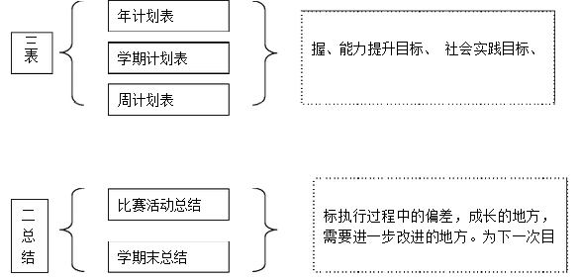
2、目标管理与修正
原则上尽量避免修正或更改目标，除非目标或计划不能运转是方可修改，如以下原因:
1. 机遇、外界形势变化而修正目标
2由于家庭或企业内部因素而修正目标
3. 遭遇突发事件，目标达成受到阻碍
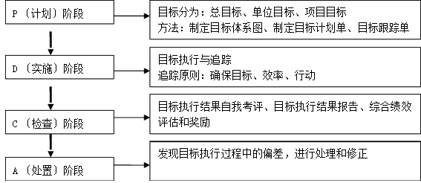
修正时机：半年
3、计划实施评估
评估人：执行者本人、老师同学、上级同事等
评估内容：
1. 达成结果的评价（绩效如何？是否满意？偏差度是多少？）
2. 达成过程的评价（目标活动是否顺利？是否按进度进行？当环境变动是如何处理？） 3. 执行者的评价 （针对执行者能力、应变情况、能力成长状况、处事方法等）
评估时间：
1. 日常评估（学习工作告一段落，或进展到某一种程度时） 2. 定期评估（每周一次、每月、每季度或年终）
3. 总评价 （学期末,项目完成时或者某一大目标完成时）

